Правильное питание утром, что лучше есть на завтрак

Завтрак это самая важная трапеза за весь день. Она поможет почувствовать себя лучше, зарядит энергией и настроит на продуктивный день. Современные реалии нашей жизни к сожалению диктуют нам свои условия. Завтрак впопыхах, кофе на бегу — эра фаст-фуда во всем своем величии. Завтрак должен быть полноценным, это не просто чашка кофе и бутерброд. Здоровый сбалансированный завтрак должен состоять из белков, медленных углеводов и полезных жиров.

Зачем нужно завтракать
Проспав всю ночь просыпается утром человек уже голодным. Покушать утром особо полезно тем, что этот прием пищи заряжает энергией на целый день, и запускает процесс метаболизма в организме. От качества и количества еды утром, будет зависеть то, продуктивным ли будет Ваш день, или нет.
Многие люди привыкли неплотно завтракать. Но диетологи говорят, что такую привычку нужно менять. Те, кто пренебрегают завтраком, лишают сами свой организм нужных ему веществ и витаминов.
Часто можно наблюдать, что человек вялый, сонливый, есть чувство усталости. И потом во время обеда человек может уже переесть лишнего, поскольку организм хочет то, чего ему не хватает. Из-за этого лишние килограммы, и проблемы с желудочно-кишечным трактом. Поэтому пищу нужно принимать полноценно.
Важность завтрака для организма
Голодный человек думает не о работе, а о том, что хочет покушать. Поэтому хорошо подкрепившись, концентрация внимания будет лучше, да и память не ухудшится.
Врачи говорят, что завтрак важен тем, что поможет контролировать Вам уровень холестерина и сахара в организме.
Плотно кушать утром довольно полезно, это основа здорового питания, и не только. Если человек регулярно пропускает утренний прием пищи, то чувство голода начинает терзать его задолго до обеда. В таком состоянии трудно держать себя в руках и не забрасывать в себя все «что не приколочено». Давно доказанный факт, что человек пропускающий завтрак съедает в течении дня больше, чем те кто этого не делает.
В организме есть полезные пищеварительные ферменты, которые наш организм вырабатывает как раз утром. Если человек не кушает утром, они исчезают, и это может повлиять на работу организма.
Ученые доказали, что люди которые завтракают имеют сильный иммунитет, и не так часто болеют.
Что нужно сделать перед завтраком
Утром, сразу после сна, полезно выпить стакан теплой воды. Вода запускает в работу все органы нашего организма, а так же помогает с выводом токсинов. Можно добавить в воду каплю лимонного сока или чайную ложечку меда.
Важно также делать зарядку или легкую гимнастику. Ее можно сделать даже не вставая с постели. И уже после всех этих процедур, организм действительно сам захочет есть, и хороший аппетит Вам обеспечен.
Каким должен быть завтрак
Прежде всего завтрак должен быть питательным. Его главная цель зарядить нас энергией на целый день. Если человек кушает рано, то желательно употреблять легкую пищу. Тяжелую пищу, организму сложнее с утра переварить, и могут быть неприятности с пищеварением.
В состав завтрака должны входить углеводы и белки. Поскольку белки являются главными строителями наших клеток, а углеводы отвечают за накопление энергии.
Что желательно кушать утром?
Идеальный завтрак это каша. Она очищает кишечник, заряжает энергией. В крупах достаточно много витаминов и минералов, которые полезны для всех органов человеческого организма.
Самой употребляемой является овсяная каша. Однако не всем она подходит. Если Вы относитесь к категории людей у которых овсяная каша вызывает далеко не самые приятные последствия, не отчаивайтесь. Есть много других каш, да и кроме них есть много вариантов правильного завтрака.
Отличный вариант для завтрака это йогурт или мюсли с фруктами(с небольшой оговоркой — правильные мюсли!) . Можно также приготовить омлет с сыром, сварить яйца или просто съесть легкий салат со свежих овощей. Творог, филе индейки или куриные грудки, будут прекрасным источником белка.
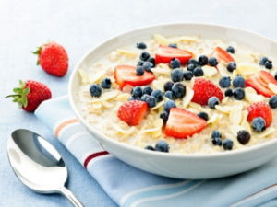
А вот от кофе и разных колбасных изделий лучше совсем отказаться. Такая еда просто забивает желудок, и никакой пользы от нее организм совсем не получает. Если уж без кофе совсем никак, тогда лучше пить его уже после еды, и с добавлением молока.
Примерное меню завтрака на неделю
Утром как то не хочется думать о том, что готовить. Поэтому намного удобнее будет составить примерное меню на всю неделю. Так будет проще питаться правильно, и свободного времени будет оставаться намного больше.
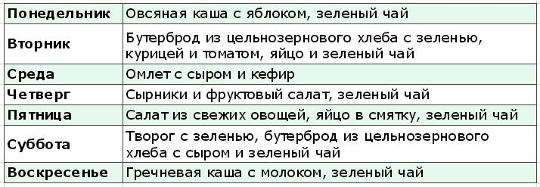
Питание, конечно, должно быть правильным, но сильные ограничения приводят к срывам. Если Вы не представляете свою жизнь без сладкого, утро это идеальное время для «маленького преступления». У Вашего организма будет целый день для избавления от улик, это позволит вашей фигуре остаться неизменной.
После завтрака и до обеда, вашему организму необходим правильный перекус. Это поможет избавиться от чувства голода. Работа будет плодотворной, и за обедом вам не грозит переедание .
Идеальное время для перекуса или второго завтрака — часа через три после основного приема пищи. Для правильного перекуса прекрасно подойдет яблоко, стакан кефира или горсть орехов.

Завтрак при больших нагрузках
Правильный завтрак спортсмена или человека с высокой физической активностью, отличается от завтрака обычного человека. В результате тренировок или силовых нагрузок расходуется довольно много энергии, соответственно она должна восполнятся. Завтрак должен быть сбалансированным и более калорийным. Кроме каш, молочных продуктов и яиц, спортсменам нужно включить в свой рацион больше мяса, рыбы, овощи отварные и свежие.
Даже если человек не спортсмен, а просто ведет активный образ жизни, нужно употреблять в пищу большое количество белков, что бы мышцы могли восстанавливаться после тяжелых нагрузок.
Очень полезно на завтрак употреблять пшенную кашу, она богатая на поленасыщенными жирными кислотами. Они сделают кожу более эластичной, а также нормализуют работу сердца. Орехи, бобы, и морепродукты тоже следует включить в рацион.
Продукты не желательные к употреблению на завтрак.
- Яичница и колбасные изделия, копчености.
- Апельсин и грейпфрут, вкусные и полезные фрукты, но не для первого приема пищи. Употребление их натощак негативно сказывается на слизистой желудка.
- Сдоба и выпечка, сладости.
- Жирная и жареная пища не относится к правильному питанию.
- Быстрые завтраки(каши-минутки, хлопья, мюсли) вопреки расхожему мнению не так уж и полезны. Пониженное содержание клетчатки и повышенное содержание сахара, плюс всевозможные консерванты, это то, что будет ждать Вас в вашей тарелке.
- И, конечно же, кофе лучше заменить зеленым чаем.
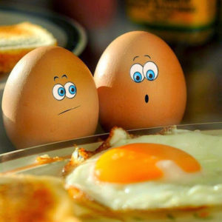
Что случится если отказаться от завтрака
- Диетологи говорят, что главной причиной ожирения среди людей является отказ от еды утром. Среди женщин часто можно наблюдать прибавление в весе, уже ближе к сорокам годам.
- Это также может привести к инфарктам и болезнями сердца.
- Вероятно также развитие сахарного диабета второго типа и уменьшение работоспособности.
- Как и у мужчин, так и у женщин повышается шанс развития желчнокаменной болезни.
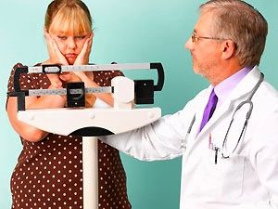
И это далеко не весь список того, чем грозит Вам пропуск завтрака. Нужно помнить, что питаться нужно правильно — тогда результаты не заставят себя ждать. Фигура будет намного стройнее, обмен веществ будет в норме, кожа станет намного глаже. Здоровое питание укрепляет иммунитет, особенно если совмещать его с занятиями спортом и прогулками на свежем воздухе. Правильный завтрак это заряд энергии и бодрости на весь день! Начинайте свой день с полезных продуктов, готовьте на завтрак вкусные любимые блюда и тогда вы уже не сможете без него обойтись.

Питайтесь правильно и будьте здоровы!

ИСТОЧНИК: https://pravilnoyepitaniye.ru/printsipyi-pravilnogo-pitaniya/pravilnoe-pitanie-utrom-chto-luchshe-kushat-na-zavtrak.html

